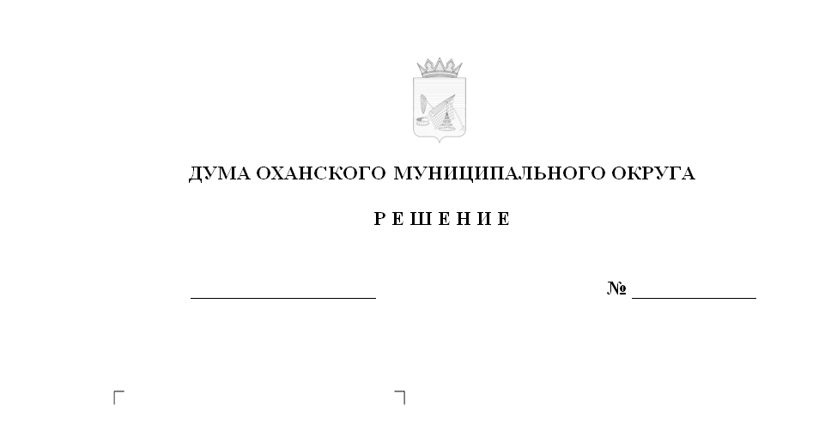

23.04.2025
111/2

О внесении изменений в Положение о Гербе Оханского муниципального округа Пермского края, утвержденное решением Думы Оханского городского округа от 25.12.2024 № 81/2 «Об официальных символах Оханского муниципального округа Пермского края»

В соответствии со статьей 9 Федерального закона от 06.10.2003 № 131-ФЗ «Об общих принципах организации местного самоуправления в Российской Федерации», Уставом Оханского муниципального округа Пермского края
Дума Оханского муниципального округа РЕШАЕТ:
1. Внести в Положение о Гербе Оханского муниципального округа Пермского края, утвержденное решением Думы Оханского городского округа от 25.12.2024 № 81/2 «Об официальных символах Оханского муниципального округа Пермского края» следующие изменения:
1.1. пункт 2.1 дополнить абзацем следующего содержания:
«В вольной части – основные фигуры из композиции гербового щита Пермского края.»;
1.2. пункт 2.2. дополнить абзацем следующего содержания:
«Вольная часть – региональную принадлежность Оханского муниципального округа к Пермскому краю.»;
1.3. приложения 1, 2 к Положению о Гербе Оханского муниципального округа Пермского края изложить согласно приложениям 1, 2 к настоящему решению.
2. Поручить главе муниципального округа - главе администрации Оханского муниципального округа направить в Геральдический совет при Президенте РФ настоящее решение в целях осуществления регистрации внесенных изменений в порядке, установленном действующим законодательством.
3. Опубликовать настоящее решение в приложении «Официальный вестник» к общественно-политической газете «Оханская сторона» и разместить на официальном сайте Оханского муниципального округа в информационно-телекоммуникационной сети «Интернет».
4. Настоящее решение вступает в силу со дня его официального опубликования.

Председатель Думы
Оханского муниципального округа А. И. Зубриков

И.п. главы муниципального округа –
главы администрации
Оханского муниципального округа С. А. Лузин

Приложение 1
к решению Думы
Оханского муниципального округа
от 23.04.2025 № 111/2

Приложение 1
к Положению о Гербе
Оханского муниципального округа Пермского края

1. Герб Оханского муниципального округа Пермского края в многоцветном варианте

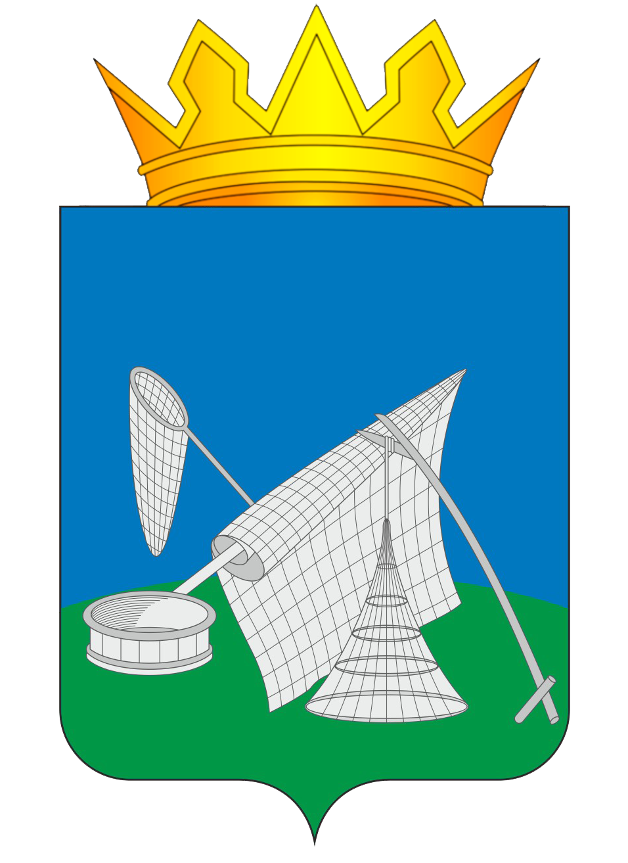

2. Герб Оханского муниципального округа Пермского края в одноцветном варианте с условной штриховкой для обозначения цветов Герба

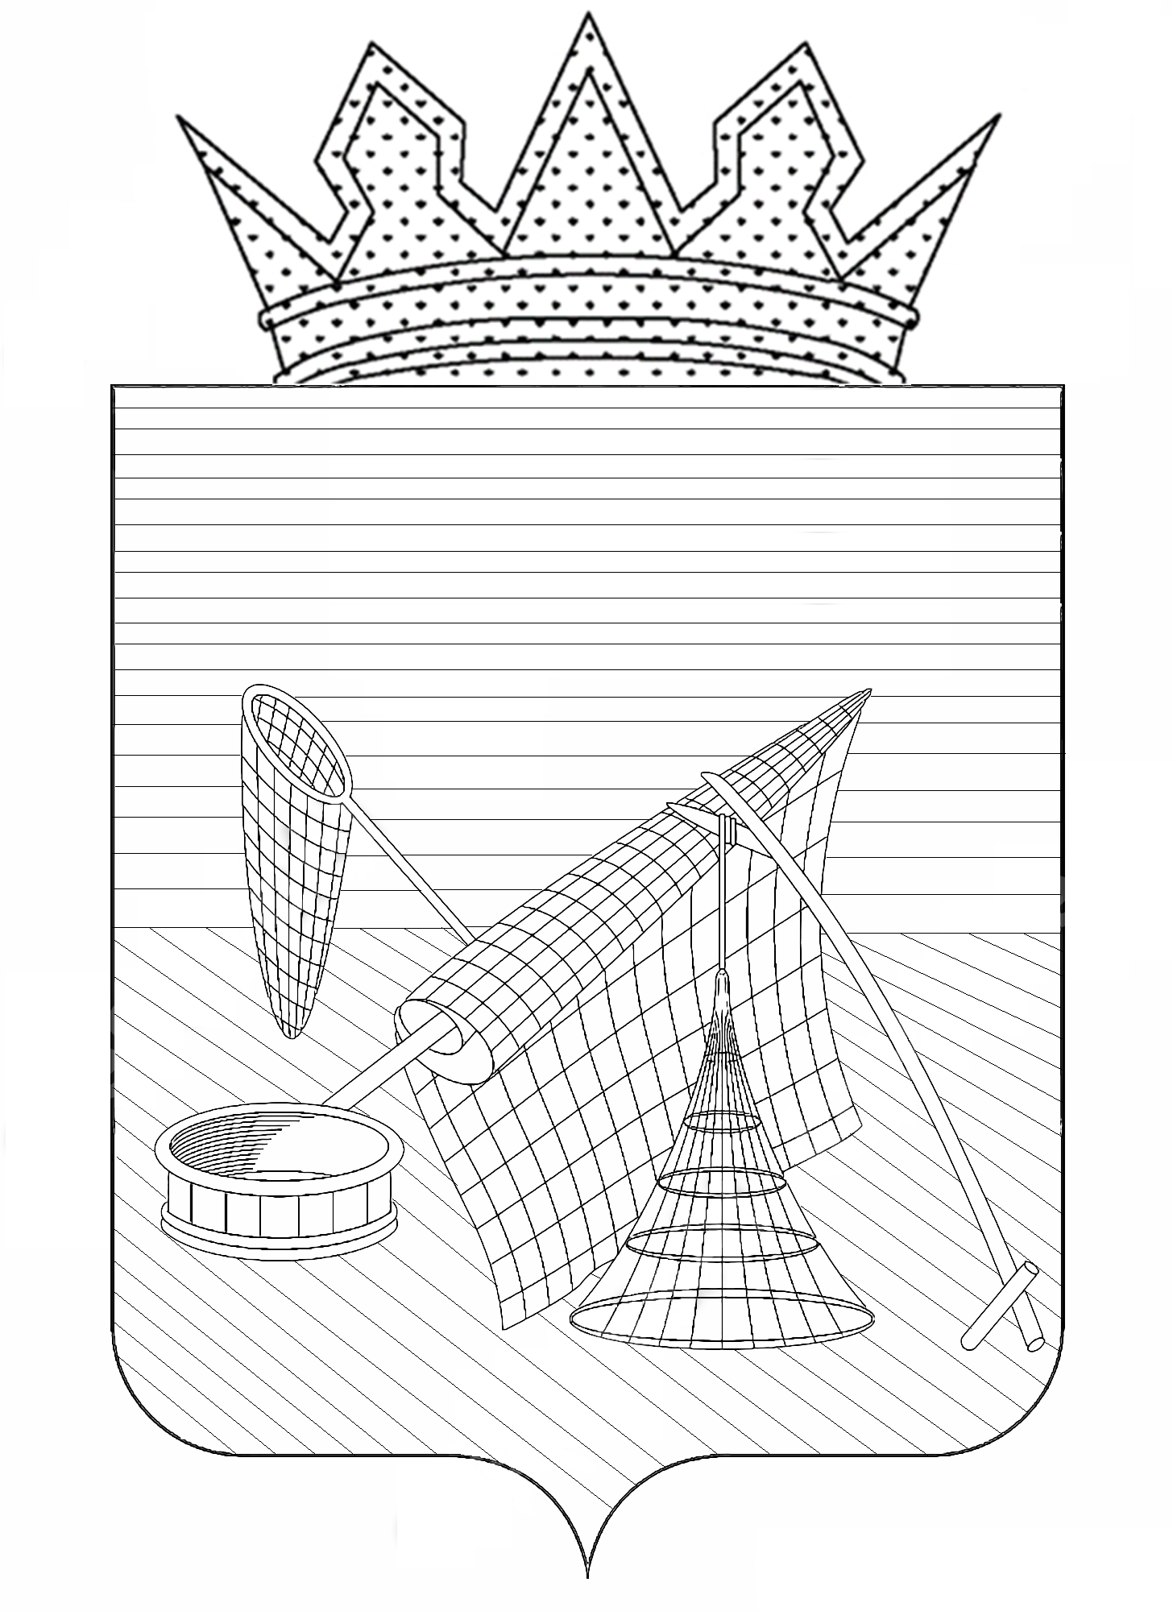

Приложение 2
к решению Думы
Оханского муниципального округа
от 23.04.2025 № 111/2

Приложение 2
к Положению о Гербе
Оханского муниципального округа Пермского края

1. Герб Оханского муниципального округа Пермского края с вольной частью, в которой отражены основные фигуры из композиции гербового щита Пермского края в многоцветном варианте
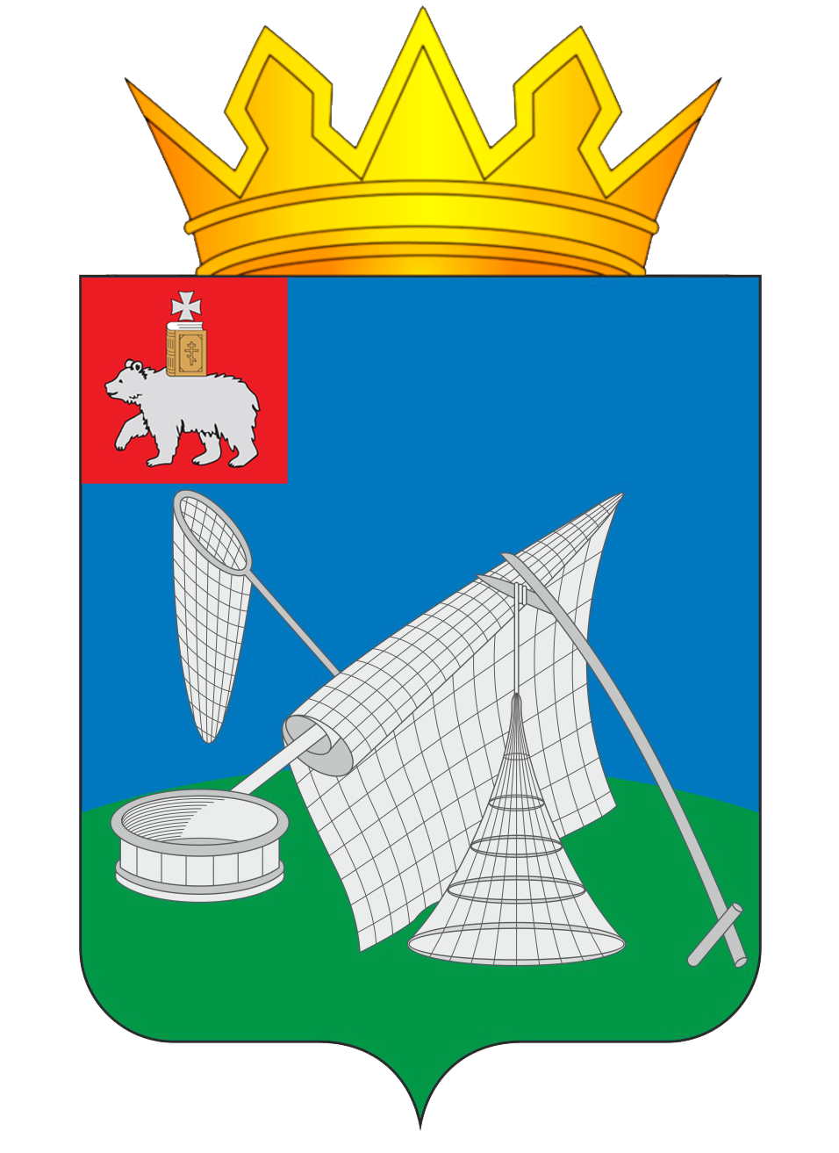

2. Герб Оханского муниципального округа Пермского края с вольной частью, в которой отражены основные фигуры из композиции гербового щита Пермского края в одноцветном варианте с условной штриховкой для обозначения цветов Герба
